ACADEMY GESTOR
Proyecto final de ciclo Desarrollo de aplicaciones multiplataforma

2024/2025
Izan Franco Anduaga
Fecha de presentación:

INDICE
- INTRODUCCION
- RESUMEN
- OBJETIVOS
- ANALISIS DE CONTEXTO
  - Análisis económico
  - Análisis tecnológico
  - Análisis sociocultural
  - Análisis legislativo
- ESTADO DEL ARTE
- INNOVACION
- ANALISIS DE REQUISITOS
  - Funcionales
  - No funcionales
- DISEÑO
  - Diagrama físico/lógico
  - Diagrama relacional
    - Explicación
  - Diagrama de clases
    - Descripción
  - Diagrama de interfaces
    - Escritorio
    - Móvil
- IMPLEMENTACION
  - IDES
  - Plataformas
  - Lenguajes
  - Frameworks
  - Base de datos
  - Control de versiones
- PRUEBAS
- GESTION ECONOMICA

- INTRODUCCION
Para este proyecto realizaremos una aplicación para gestionar el alumnado y las actividades de una escuela local.
La idea nació de la situación de una persona cercana, que en su trabajo como profesora en la escuela de circo de Torrelavega advirtió, junto al resto del equipo, la necesidad de mejorar las capacidades de gestión de la escuela, para agilizar las tareas y poder realizar estas de forma más eficiente, hasta ahora no se había encontrado ninguna alternativa ya desarrollada que se ajuste a sus necesidades o, con demasiadas funciones, de las cuales utilizarían tan solo una parte mínima.
El planteamiento de este proyecto se centra en desarrollar una aplicación más sencilla pero centrada en las funciones esenciales que se van a utilizar, teniendo en cuenta a profesores y alumnos, desde las solicitudes de inscripción hasta el registro de pagos de cada uno.
De esta manera se pretende reducir las numerosas horas trabajo administrativo (hasta ahora todos estos datos se han manejado a mano) que, si se gestionan a través de las herramientas adecuadas se pueden ver notablemente reducidas, dedicando así más horas a otras labores igual de importantes, pero quizá menos apremiantes.
En consecuencia, este proyecto tratará de proveer las herramientas para hacer de este trabajo más liviano.

- RESUMEN
Academy Gestor
Se plantea como una aplicación para facilitar las tareas administrativas de en este caso una escuela de circo, se proporcionarán una aplicación de escritorio desde la cual se pueda gestionar tanto las inscripciones de alumnos como las resultantes matriculas, los cursos ofertados, el personal de la escuela y tener un control de los recibos generados para cada alumno; y una app móvil con un doble propósito, por un lado y mediante inicio de sesión permitirá a los profesores realizar los controles de asistencia y generación de informes sobre el objetivo de las clases. Por otro lado, será un espacio informativo para las familias donde se publicarán anuncios con respecto a las actividades de la escuela, contenido visual referente a los distintos cursos, información básica, contacto etc…

PALABRAS CLAVE
- Gestor
- Escuela
- Matriculas
- Extraescolares
- Academia
- Cursos
- Talleres
- Gestión académica

- OBJETIVOS

Objetivo principal: Agilizar las labores de gestión de una escuela de extraescolares y facilitar la comunicación con las familias.

Objetivos específicos:

Obj 1- Automatizar registros de datos de alumnos
Obj 2- Gestión de alumnos (dar de alta/ baja alumnos, modificar sus datos…)
Obj 3- Gestión de matrículas (consulta, modificación, registro…)
Obj 4- Gestión de cursos (registro de cursos disponibles y capacidad para crear, modificar o eliminar los existentes)
Obj 5- Gestión de personal (registro de datos de profesores, pudiendo crear, eliminar y modificar)
Obj 6- Control de recibos (se registrarán automáticamente al inicio del mes, y de cada uno se podrá generar un recibo y/o enviarlo por correo al alumno o tutor)
Obj 7- Publicación de noticias referentes a la escuela
Obj 8- Publicación de contenido visual de los distintos cursos o eventos
Obj 9- Canal de información y contacto para las familias
Obj 10- Control de asistencia e incidencias para los profesores

- ANALISIS DE CONTEXTO
El presente proyecto busca modernizar la gestión y comunicación de una escuela de circo mediante la implementación de una base de datos centralizada y el desarrollo de aplicaciones de escritorio y móvil. Para comprender mejor el impacto de esta iniciativa se realiza el siguiente análisis de contexto.
Ahora analizaremos el entorno que rodea a la educación extraescolar en España, considerando factores económicos, tecnológicos, socioculturales y legislativos, con base en datos de los últimos dos años (2023-2024). El objetivo es comprender el estado actual y las proyecciones futuras, fundamentales para el desarrollo de cualquier iniciativa vinculada al sector.

- Análisis económico
La educación extraescolar, actividades como clases de idiomas, música, refuerzo escolar, etc… se ha visto influenciada por el contexto económico general y por el comportamiento del gasto familiar.
En el ámbito general, en 2023, España mostró signos de estabilización tras la pandemia y el impacto de la guerra en Ucrania. El crecimiento económico fue de en torno al 2,5%.
Aunque la inflación, especialmente en productos y servicios, ha condicionado los presupuestos familiares.
Según datos del INE, el gasto en actividades extraescolares creció un 8% en 2023 respecto al periodo anterior, con una media de más de 600 € anuales por alumno en familias de renta media-alta.

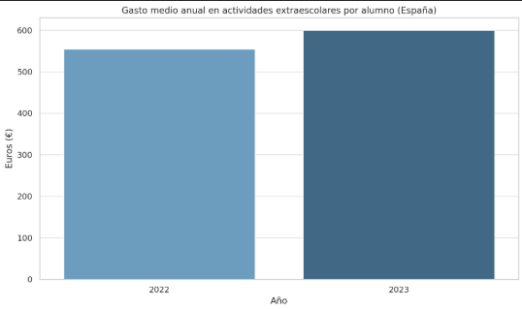
A pesar del aumento general, el acceso sigue siendo desigual. En familias con menores ingresos, las actividades extraescolares siguen siendo un lujo limitado.
Las ayudas públicas en este ámbito son escasas y varían mucho según la comunidad autónoma o el municipio.
Además de estos datos, se observa un crecimiento del interés en actividades especializadas, como las artísticas, lo que abre nuevas oportunidades para modelos educativos alternativos. Las ayudas públicas siguen siendo escasas y desiguales según la comunidad autónoma, lo que limita el acceso en familias con bajos ingresos.
La implementación de herramientas tecnológicas que optimicen la gestión y reduzcan costes se convierte en un factor clave para la sostenibilidad de centros pequeños o alternativos.
- Análisis tecnológico
La digitalización de las actividades extraescolares ha cobrado especial relevancia tras la pandemia y se ha mantenido en ascenso en los últimos años.
En 2023, el 99,5% de los hogares españoles tenía al menos un teléfono móvil, y el 96,4% contaba con acceso a Internet, incluso en zonas rurales.

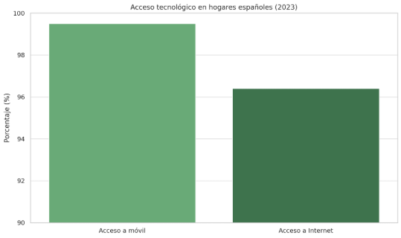

Lo que permitió que muchas academias y centros ofrezcan gestión digital de inscripciones, pagos y seguimiento de actividades extraescolares. Lo que se define como un aumento del uso de plataformas online complementarias a las clases y un mayor uso de aplicaciones para las gestiones académicas de las entidades.
La evolución tecnológica ha normalizado el uso de aplicaciones móviles, plataformas web y sistemas en la nube. Hoy se espera que un centro educativo cuente con gestión digital integral: matrículas, pagos, asistencia y comunicación.
Las expectativas de usuarios también han cambiado: se valora la usabilidad, la disponibilidad multiplataforma y la seguridad. Para instituciones pequeñas, el uso de arquitecturas en la nube permite acceder a estas soluciones sin necesidad de infraestructuras complejas.
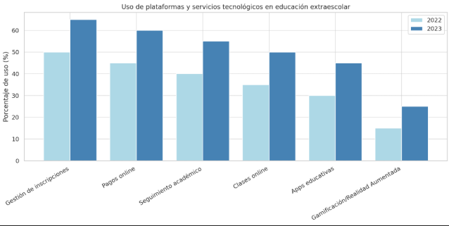
- Análisis sociocultural
En 2023, según la Fundación Cotec y datos de Save The Children, alrededor del 70% de los niños y adolescentes entre 6 y 16 años participaron en al menos una actividad extraescolar. También se ha acusado una mayor implicación de las familias en la selección de actividades.

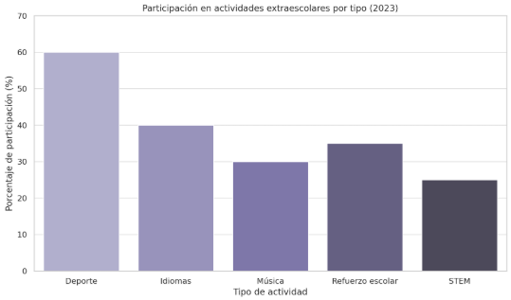

Las actividades más solicitadas siguen siendo deportivas como fútbol, judo o natación, idiomas, especialmente inglés, música y refuerzos escolares. Pero también se ha observado un crecimiento significativo del interés por actividades más enfocadas en el sector tecnológico o científico (STEM Ciencia, Tecnología, Ingeniería y Matemáticas), esto se debe al reconocimiento de las tecnologías como cada vez más importantes en cuanto al futuro profesional de los jóvenes.
También se ha visto incrementada la oferta de programas con enfoque inclusivo para reducir la brecha educativa entre clases sociales.

- Análisis legislativo
La regulación de las actividades extraescolares está dispersa y depende en gran medida de competencias autonómicas y municipales.
No existe una ley específica de actividades extraescolares, pero estas están reguladas en parte por la Ley Orgánica 3/2020 (LOMLOE), que reconoce su valor complementario. Las actividades que implican a menores están sujetas a estrictas normativas de protección de datos (LOPDGDD) y prevención de riesgos.
Muchas comunidades autónomas han aprobado planes de impulso a la educación extraescolar, aunque de forma difusa. Algunos municipios ofrecen bonificaciones o subvenciones para actividades extraescolares, de forma que las cuotas sean mucho más asequibles o incluso cubriendo totalmente los gastos de las actividades.
Hay que mencionar especialmente la ley de Protección Integral de la Infancia y la Adolescencia frente a la Violencia (2021), que impone obligaciones de control y prevención para actividades con menores. También la LSSI-CE, aplicable a plataformas o apps que gestionen servicios de este tipo. Así como también, y de carácter obligatorio en algunos casos, se requieren para el personal certificados negativos de delitos sexuales, formación en primeros auxilios, y en algunos casos, titulación específica.

- ESTADO DEL ARTE
El presente análisis del estado del arte examina las tecnologías y soluciones actuales utilizadas en la gestión de inscripciones, matrículas y comunicación en escuelas similares, así como las tendencias tecnológicas y los productos existentes en el mercado que abordan problemas similares.
- SITUACION ACTUAL
Actualmente, muchas instituciones pequeñas y medianas continúan utilizando herramientas tradicionales como hojas de cálculo (Excel) y comunicaciones manuales (WhatsApp) para la gestión de estudiantes y notificaciones. Sin embargo, la tendencia global se inclina hacia la digitalización y automatización mediante plataformas especializadas que ofrecen bases de datos centralizadas, aplicaciones móviles y soluciones en la nube. Herramientas como Google Classroom o Moodle han ganado popularidad en la gestión educativa, pero están diseñadas principalmente para la educación formal y no se adaptan fácilmente a un entorno de formación más informal y flexible.
En cuanto a la tecnología utilizada, la mayoría de las soluciones actuales emplean bases de datos SQL o documentales para almacenar información, aplicaciones web responsivas para gestión administrativa y aplicaciones móviles para la interacción con los usuarios. La integración de servicios de mensajería automática también es común en plataformas más avanzadas.

- COMPETENCIA

El sector de la gestión educativa cuenta con diversas soluciones que pueden considerarse competencia para este proyecto, aunque no todas ofrecen un enfoque específico para la formación artística y circense. Algunas de las soluciones más destacadas incluyen:
- ClassDojo: Diseñada para la comunicación entre docentes y familias, permite gestionar asistencia y enviar notificaciones, pero no ofrece una solución completa para la gestión de inscripciones y matrículas.

- EducaPro: Una plataforma de pago que facilita la gestión académica y administrativa, pero su costo es elevado para escuelas pequeñas y su interfaz está más orientada a la educación escolar tradicional.


- Dinantia: Plataforma de comunicación entre centros y familias. Centrado en la interacción, autorizaciones y control de asistencia. Aunque sin herramientas de gestión. Solución económica para comunicación y seguimiento.


- Additio App: Originalmente diseñada como cuaderno del profesor, ha evolucionado en una herramienta completa de gestión educativa. Ofrece control de asistencia, evaluaciones, planificación y comunicación con alumnos y padres. Disponible en web y móviles.

Características | Academy Gestor | ClassDojo | EducaPro | GesEduca | Additio App
Gestión de alumnos | Completa | Limitada | Completa | No | Parcial
Gestión de matrículas | Flexible | No | Si | No | No
Control de asistencia | Desde app móvil | Si | Si | Si | Si
Gestión de personal | Si | No | Si | No | No
Emisión de recibos/pagos | Automática | No | Si | No | No
Adaptación a escuelas no convencionales | Si | No | No | No | No
Coste | Gratis | Gratis | Elevado | Asequible | Gratis

Las soluciones existentes destacan por facilitar la comunicación entre estudiantes, familias y administradores, y proporcionan automatización en ciertos aspectos como recordatorios y almacenamiento en la nube. Asimismo, cuentan con interfaces intuitivas y adaptadas para dispositivos móviles. Sin embargo, presentan carencias, como la ausencia de una gestión flexible de inscripciones y matrículas adaptada a clases no tradicionales o la falta de una integración fluida entre bases de datos de inscripciones, asistencia y comunicación.

FORTALEZAS | OPORTUNIDADES
Adaptación a las necesidades especificas  Facilidad de uso  Integración de funciones clave | Auge de la digitalización educativa  Posible expansión a otras escuelas
DEBILIDADES | AMENAZAS
No hay precedentes específicos  Curva de aprendizaje  Algunas opciones de mercado son costosas | Resistencia al cambio en la institución  Pueden surgir soluciones especializadas

En conclusión, si bien existen plataformas para la gestión educativa y la comunicación entre docentes y familias, ninguna está diseñada específicamente para un entorno extraescolar. Este proyecto representa una oportunidad para ofrecer una solución adaptada que cubra las carencias identificadas en la competencia y permita a la institución modernizar su gestión de manera eficiente y accesible.

- INNOVACION
Este proyecto aporta una solución específica que cubre necesidades no resueltas por productos existentes. A diferencia de las plataformas educativas tradicionales, permite gestionar inscripciones y matrículas de manera flexible, adaptándose a clases no convencionales. Además, la automatización de asistencia y la integración de comunicación directa con las familias a través de una aplicación móvil mejoran la eficiencia del sistema actual.
La principal innovación radica en la centralización de funciones clave en una sola plataforma accesible desde dispositivos móviles, eliminando la necesidad de registros en papel y hojas de cálculo manuales.
El cambio de paradigma en este sector se da al reemplazar los métodos tradicionales de gestión manual por una solución digital específica para centros de formación artística. Además, se introduce un sistema de control de asistencia optimizado para dispositivos móviles, lo que permite a los instructores gestionar listas de alumnos en cualquier momento y lugar.
En cuanto a soluciones innovadoras aplicadas, este proyecto utiliza una combinación de metodologías ágiles para el desarrollo de software, bases de datos escalables y una arquitectura modular basada en micro servicios, lo que permite una mejor adaptabilidad y evolución del sistema a futuro.

- ANALISIS DE REQUISITOS
Requisitos Funcionales
Nº Requisito | RF-01
Nombre | Gestión de alumnos
Tipo | Requisito
Descripción | Permite registrar, modificar y eliminar datos de los alumnos.
Prioridad | Alta
Objetivo relacionado | Obj.1

Nº Requisito | RF-02
Nombre | Inscripción y matrículas
Tipo | Requisito
Descripción | Permite la inscripción de nuevos alumnos y la gestión de matrículas.
Prioridad | Alta
Objetivo relacionado | Obj.2 / Obj.4
Nº Requisito | RF-03
Nombre | Gestión de cursos
Tipo | Requisito
Descripción | Posibilidad de crear, modificar y eliminar cursos
Prioridad | Alta
Objetivo relacionado | Obj.3

Nº Requisito | RF-04
Nombre | Control de asistencia
Tipo | Requisito
Descripción | Registrar la asistencia de alumnos desde app móvil
Prioridad | Media
Objetivo relacionado | Obj.10

Nº Requisito | RF-05
Nombre | Gestión de pagos y recibos
Tipo | Requisito
Descripción | Registro de pagos y recibos
Prioridad | Media
Objetivo relacionado | Obj.6

Nº Requisito | RF-06
Nombre | Publicaciones
Tipo | Requisito
Descripción | Publicar anuncios y noticias sobre la escuela.
Prioridad | Media
Objetivo relacionado | Obj.7

Nº Requisito | RF-07
Nombre | Comunicación con las familias
Tipo | Requisito
Descripción | Consulta de información o contacto a través de la app móvil
Prioridad | Media
Objetivo relacionado | Obj.9

Nº Requisito | RF-08
Nombre | Gestión de personal
Tipo | Requisito
Descripción | Registro y gestión del personal
Prioridad | Alta
Objetivo relacionado | Obj.5

Requisitos no funcionales
Nº Requisito | RNF-01
Nombre | Seguridad
Tipo | Requisito
Descripción | Protección de datos de alumnos, profesores y tutores
Prioridad | Media

Nº Requisito | RNF-02
Nombre | Ley de protección de datos
Tipo | Requisito
Descripción | Cumplimiento normativa GDRP
Prioridad | Alta

Nº Requisito | RNF-03
Nombre | Tiempo de respuesta
Tipo | Restricción
Descripción | Las operaciones críticas deben ejecutarse en menos de 2 segundos.
Prioridad | Alta

Nº Requisito | RNF-04
Nombre | Usabilidad y intuitivita
Tipo | Requisito
Descripción | Interfaz intuitiva y fácil de usar sin conocimientos técnicos
Prioridad | Alta

Nº Requisito | RNF-05
Nombre | Escalabilidad
Tipo | Requisito
Descripción | Permitir futuras implementaciones de funcionalidades sin afectar al rendimiento
Prioridad | Media

Nº Requisito | RNF-07
Nombre | Backups
Tipo | Requisito
Descripción | Implementación de un sistema de respaldo automático de la base de datos.
Prioridad | Baja

Nº Requisito | RNF-08
Nombre | Disponibilidad
Tipo | Requisito
Descripción | Disponibilidad elevada para evitar interrupciones
Prioridad | Media

- DISEÑO
DIAGRAMA FISICO
Servidor (VM con Ubuntu Server)
- Servicios instalados:
  - Apache2 (servidor web para alojar y ejecutar la API)
  - MySQL Server (gestiona la base de datos)
  - API alojada (por ejemplo, en Spring Boot ejecutada como servicio o con cron)
  - Almacenamiento de archivos (local en el servidor)
Clientes
- Aplicación de escritorio
  - Accede a la API vía HTTP usando JPA (con REST API)
- Aplicación móvil
  - Accede a la API vía HTTP usando Retrofit
Red
Comunicación entre clientes y servidor vía HTTP,
Acceso restringido al puerto 3306 (MySQL) solo localmente (la API es quien consulta la base de datos)
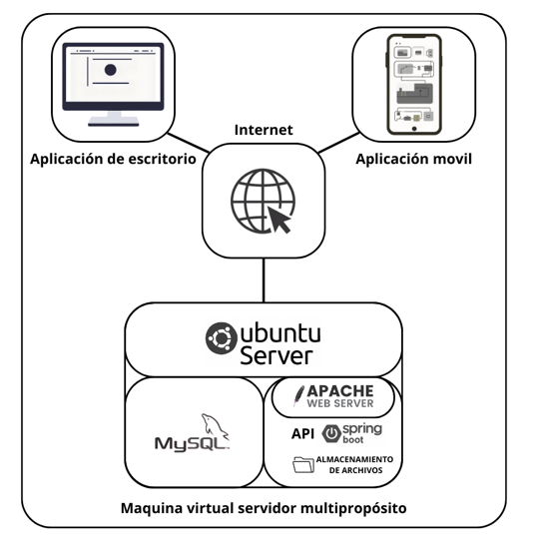

DIAGRAMA RELACIONAL

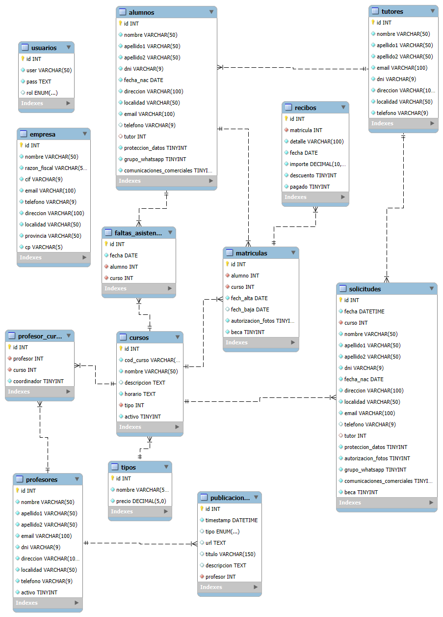

EXPLICACION:
La base de datos recoge los registros de la escuela de circo, reflejados en las siguientes tablas:
Empresa: se recogen los datos de la empresa, id (PK), nombre, razón fiscal, CIF, email, teléfono, dirección, localidad, provincia y código postal. No guarda relación con ninguna otra tabla.
Usuario: datos del personal registrado, id (PK), usuario, contraseña y rol (admin para quienes gestionaran todos los registros de la escuela desde la aplicación de escritorio, user destinado a los profesores a la hora de usar la aplicación móvil para pasar lista, subir publicaciones etc…). No guarda relación con otras tablas.
Solicitudes: recoge los datos para solicitar nuevas inscripciones, una vez aceptadas generaran registros en las tablas relacionadas. id (PK), fecha de la solicitud, curso que se solicita (FK de la tabla curso),(datos del alumno) nombre, apellido1, apellido2, DNI, fecha de nacimiento, dirección, localidad, email, teléfono, tutor (FK de la tabla tutores), protección de datos, autorización de fotos grupo de WhatsApp, comunicaciones comerciales y si tiene o no beca.
Alumnos: todos los datos de los alumnos, id (PK), nombre, apellido1, apellido2, DNI, fecha de nacimiento, dirección, localidad, email, teléfono, tutor (FK de la tabla tutores), protección de datos, grupo de WhatsApp y comunicaciones comerciales, estas tres últimas son booleanos que indican si se aceptan o no dichas condiciones.
Tutores: datos de los tutores legales de los alumnos menores de edad, id (PK), nombre, apellido1, apellido2, email, DNI, dirección, localidad, teléfono.
Faltas de asistencia: registros de faltas de alumnos, id (PK), fecha, alumno (FK tabla alumnos), curso (FK tabla cursos).
Matriculas: registros para cada curso que realiza un alumno, id (PK), alumno (FK tabla alumnos), curso (FK tablas cursos), fechas de alta y de baja la cual puede ser nula, si se tiene autorización para fotos y beca.
Recibos: registros mensuales para cada matricula para control de pagos, id (PK), matricula (FK tabla matriculas), detalle, fecha, importe, si tiene descuento por beca, si esta pagado.
Cursos: datos de cada curso ofrecido, id (PK), código, nombre, descripción, horario, tipo (FK tabla tipos), y si esta o no activo.
Tipos: tipos de cursos impartidos, id (PK), nombre y precio.
Profesores: datos de los profesores, id (PK), nombre, apellido1, apellido2, email, DNI, dirección, localidad, teléfono y si esta activo.
Profesores_Curso: tabla intermedia entre cursos y profesores que recoge los profesores participantes en cada curso y si son o no coordinadores, id (PK), profesor (FK tabla profesores), curso (FK tabla cursos), y si es coordinador (booleano).
Publicaciones: datos de las publicaciones subidas por cada profesor.

DIAGRAMA DE CLASES
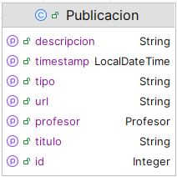
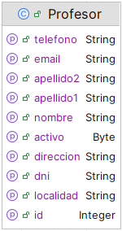
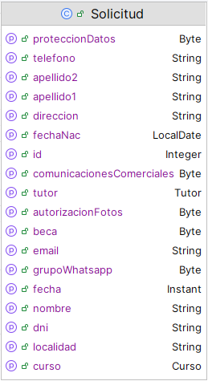
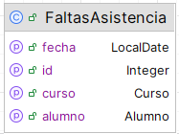

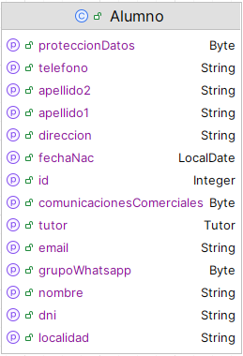
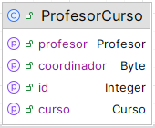

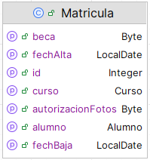

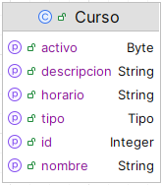

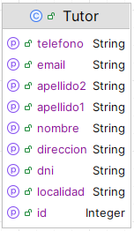
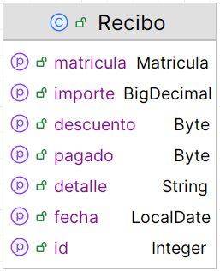
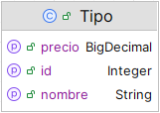

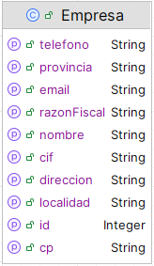

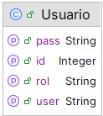

DESCRIPCIÓN DE CLASES DEL SISTEMA

- Solicitud
  - Atributos:
id, nombre, apellido1, apellido2, email, telefono, dni, fechaNac, direccion, localidad, grupoWhatsapp, proteccionDatos, autorizacionFotos, comunicacionesComerciales, fecha, curso, tutor
  - Métodos: getters y setters para cada atributo.
  - Relaciones:
curso - referencia a Curso
tutor - referencia a Tutor
- Curso
  - Atributos:
id, nombre, descripcion, horario, activo, tipo
  - Métodos: getters y setters.
  - Relaciones:
tipo - referencia a Tipo
Relación con Alumno, ProfesorCurso, FaltasAsistencia, Matricula
- Tipo
  - Atributos:
id, nombre, precio
  - Métodos: getters y setters.
  - Relaciones:
Referenciado por Curso
- Tutor
  - Atributos:
id, nombre, apellido1, apellido2, email, telefono, dni, direccion, localidad
  - Métodos: getters y setters.
  - Relaciones:
Relacionado con Alumno (como padre/tutor)
Relacionado con Solicitud (si el alumno es menor de edad)

- Profesor
  - Atributos:
id, nombre, apellido1, apellido2, email, telefono, dni, direccion, localidad
  - Métodos: getters y setters.
  - Relaciones:
Relacionado con ProfesorCurso

- Publicacion
  - Atributos:
id, titulo, descripcion, profesor, uri, timestamp, email
  - Métodos: getters y setters.
  - Relaciones:
No se relaciona directamente con otras entidades
Profesor – referencia a Profesor
- ProfesorCurso
  - Atributos:
id, curso, profesor, coordinador
  - Métodos: getters y setters.
  - Relaciones:
curso - referencia a Curso
profesor - referencia a Profesor
Un solo profesor puede ser coordinador por curso
- Alumno
  - Atributos:
id, nombre, apellido1, apellido2, dni, fechaNac, direccion, localidad, grupoWhatsapp, proteccionDatos, comunicacionesComerciales, tutor
  - Métodos: getters y setters.
  - Relaciones:
tutor - referencia a Tutor
Asociado a Matricula, FaltasAsistencia

- FaltasAsistencia
  - Atributos:
id, fecha, curso, alumno
  - Métodos: getters y setters.
  - Relaciones:
curso - referencia a Curso
alumno - referencia a Alumno
- Matricula
  - Atributos:
id, fechaAlta, fechaBaja, beca, autorizacionFotos, curso, alumno
  - Métodos: getters y setters.
  - Relaciones:
curso - referencia a Curso
alumno - referencia a Alumno

- Recibo
  - Atributos:
id, detalle, descuento, pagado, importe, fecha, matricula
  - Métodos: getters y setters.
  - Relaciones:
matricula - referencia a Matricula
- Usuario
  - Atributos:
id, user, pass, rol
  - Métodos: getters y setters.
  - Relaciones:
No tiene relaciones directas en el modelo. Usado para autenticación del sistema.
- Empresa
  - Atributos:
id, nombre, razonFiscal, cif, direccion, localidad, provincia, telefono, email
  - Métodos: getters y setters.
  - Relaciones:
No se relaciona directamente con otras clases en el diagrama

DIAGRAMA DE INTERFACES
Aplicación de escritorio
Loggin
Al confirmar se accede a la ventana principal y donde se desarrollará la mayoría de la actividad de la app.

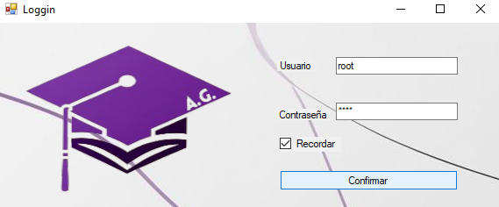

Inicio / Pantalla de bienvenida
Al pulsar sobre el logo se mostrarán las opciones iniciales que iniciarán la actividad.
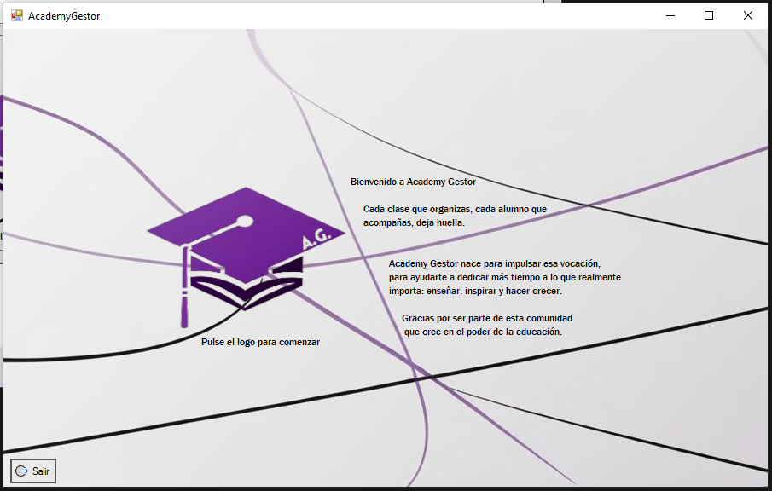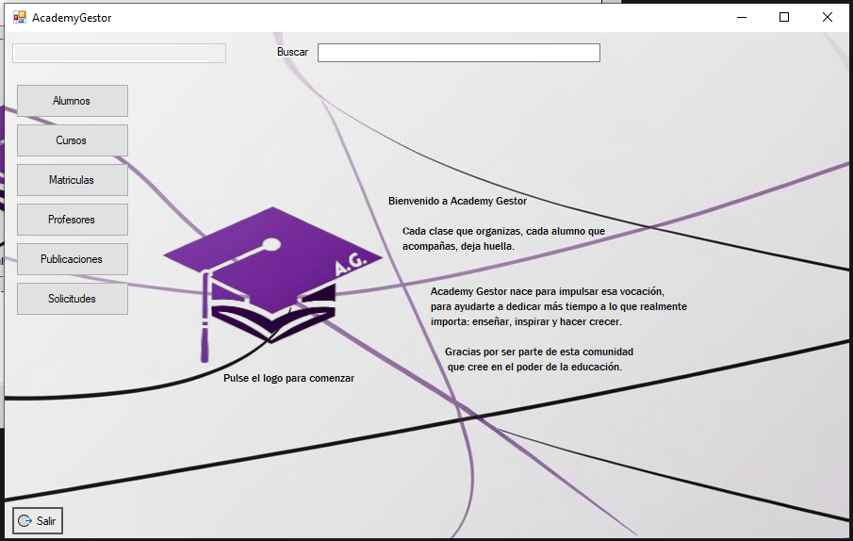

Inicio / Vista Principal
Al pulsar sobre cualquiera de las opciones se nos mostraran los datos oportunos y al seleccionar uno se mostrara en el cuadro inferior los datos del mismo.
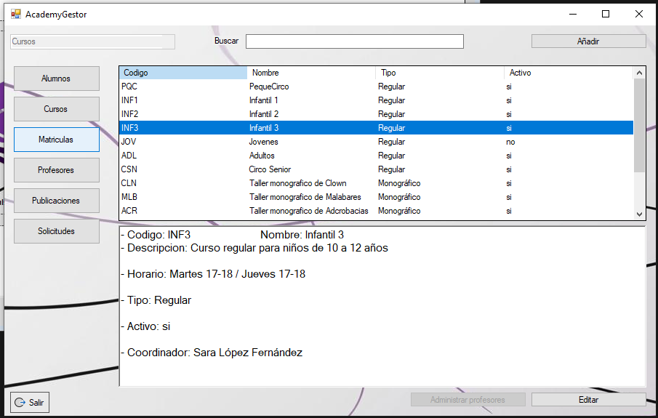

Añadir/Editar
Al pulsar en la ventana principal los botones de adición o edición se abrirán las ventanas correspondientes para esos fines.
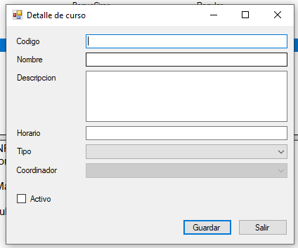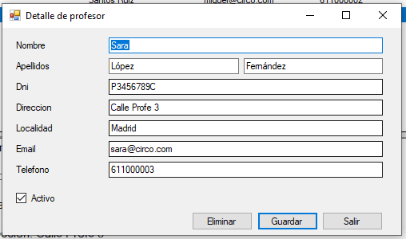
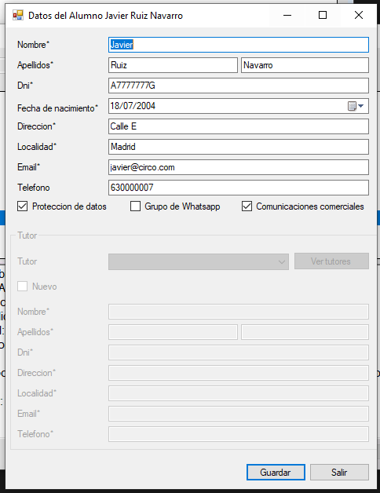

Gestión
En algunos casos tendremos opciones adicionales al seleccionar un elemento para gestionar datos relacionados con dichos elementos.

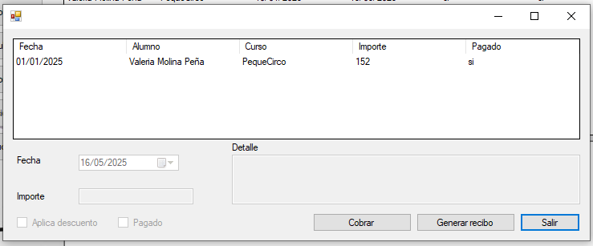

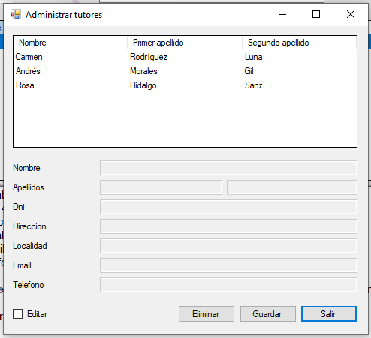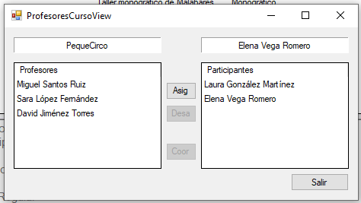

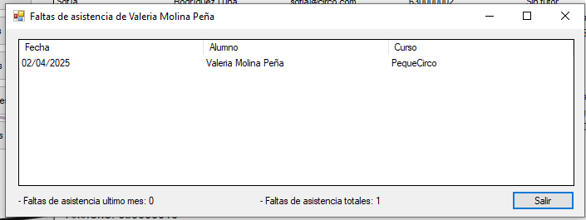

Aplicación móvil
Loggin
Desde aquí iniciamos la aplicación, pudiendo acceder logeandonos, lo que nos dará acceso a funcionalidades para profesorado, o como invitado dando acceso sin usuario ni contraseña a usuarios y posibles usuarios de la escuela.
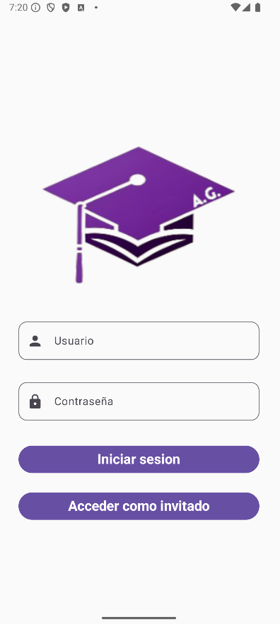
Ventana principal
En la ventana principal tenemos dos posibilidades, la opción para profesores logeados (a la izquierda) o la opción para invitados, desde la primera tenemos acceso a la sección de publicaciones donde podremos ver noticias e información proporcionada por otros profesores de la escuela y crear una nueva publicación en el botón superior derecho. En la barra inferior podemos navegar entra la vista de las publicaciones y la del profesorado, que veremos más adelante.
En la vista para invitados podremos ver las publicaciones al igual que los profesores, pero no podremos crear nuevas, igualmente las opciones de navegacion de la barra inferior son distintas ya que podremos acceder a una sección de cursos donde veremos la oferta de la escuela, o también a una sección de contacto.
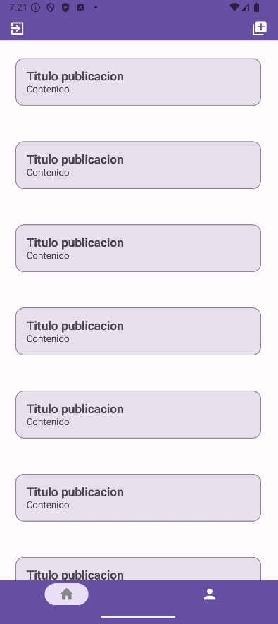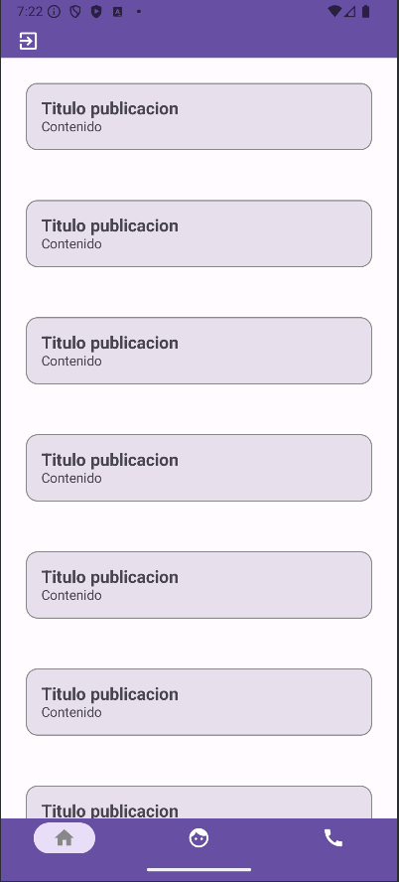

Vista nueva publicación
Al crear una nueva publicación podremos asignarle un título y una descripción pero además podremos decidir si además queremos añadir una fotografía, la cual podremos seleccionar desde la galería o tomar una fotografía en ese instante.
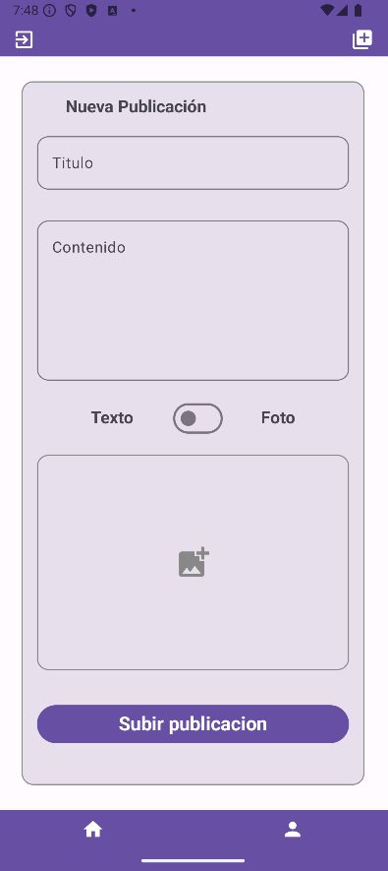

Vista Profesorado
En esta vista cada profesor tendrá acceso a los cursos en los que participa y una lista de los alumnos inscritos en cada uno, pero, si además es coordinador tendrá la capacidad para llevar a cabo el control de asistencia y registrar las faltas.
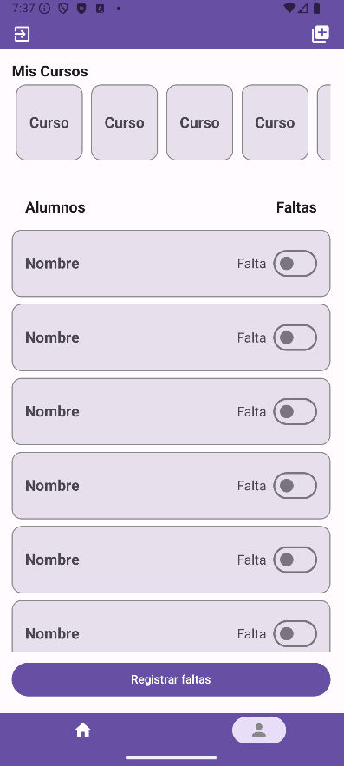

Vista cursos y solicitudes
Para los invitados, en la vista de cursos tendremos acceso a la información de los cursos además de poder solicitar una plaza para los mismos, la cual se realizará cumplimentando el formulario de la vista de solicitudes, accesible desde el botón existente en cada curso.

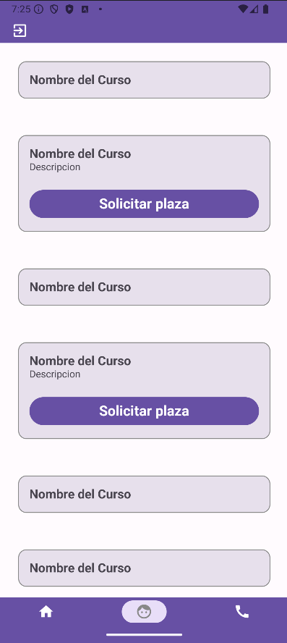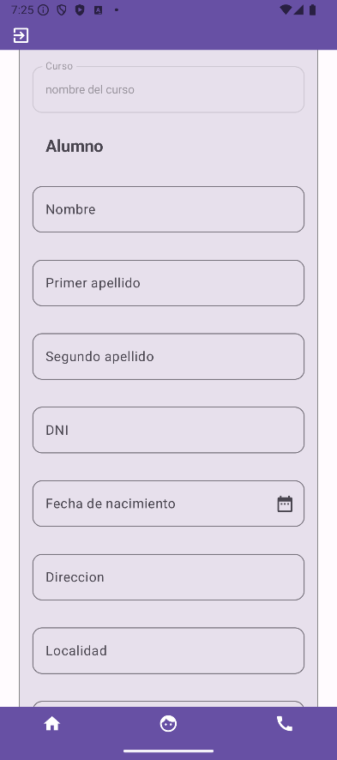

Vista Contacto
En esta vista los usuarios invitados podrán ponerse en contacto con la escuela a través de email introduciendo el suyo propio y su consulta, la cual será enviada al correo electrónico de la empresa, o también a través del número de teléfono ya sea mediante llamada o mensaje por WhatsApp.

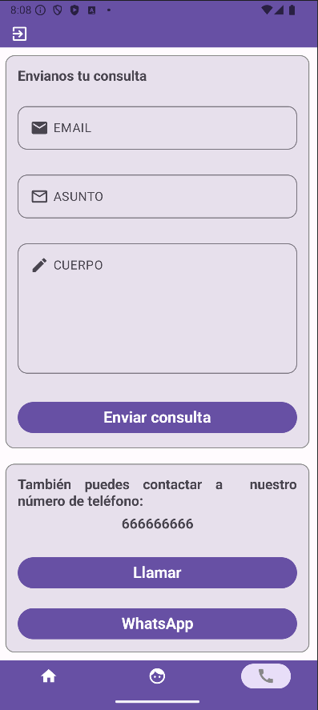
- PLANIFICACION
DEFINICIÓN DE ACTIVIDADES Y SUBTAREAS
ID | Actividad Principal | Tareas
A1 | Análisis y Recolección de Requisitos | A1.1 Entrevistas  A1.2 Documentación funcional
A2 | Diseño del Sistema | A2.1 Modelo de datos  A2.2 Diagramas de clases y arquitectura
A3 | Desarrollo Backend (API) | A3.1 Estructura Spring Boot  A3.2 Endpoints  A3.3 Seguridad
A4 | Desarrollo Aplicación de Escritorio | A4.1 UI C#  A4.2 Integración API  A4.3 Validaciones
A5 | Desarrollo App Móvil | A5.1 Pantallas Kotlin  A5.2 Integración API  A5.3 Pruebas
A6 | Pruebas del Sistema | A6.1 Unitarias  A6.2 Integración  A6.3 Usuario final
A7 | Despliegue y Documentación | A7.1 Instalación Ubuntu  A7.2 Deploy API  A7.3 Manuales

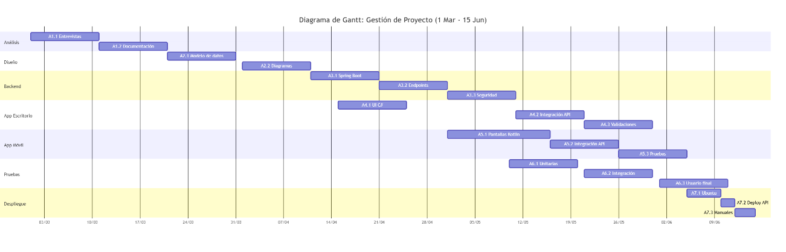

- IMPLEMENTACION / DESARROLLO

IDES UTILIZADOS


IntelliJ IDEA
IDE especializado para desarrollos en Java entre otros, utilizado por compatibilidad nativa con Java y SpringBoot, ofrece herramientas avanzadas como autocompletado inteligente, análisis de código, depuración integrada, gestión de dependencias…

Visual Studio 2022

IDE integrado de Microsoft ideal para C# y .Net, permitiendo utilizarlos para desarrollo de aplicaciones de escritorio y API Rest de forma eficiente, además de ser intuitivo para el desarrollo de interfaces.

Android Studio

IDE oficial para el desarrollo de aplicaciones Android, basado en IntelliJ, empleado para desarrollo de aplicaciones móviles con Kotlin, además de capacidad de poder testear la aplicación en todo momento a través de emuladores y con soporte para todo el ciclo de vida de aplicaciones Android.

PLATAFORMAS DE IMPLEMENTACIÓN
Máquina virtual con Ubuntu Server
Servidor simulado de S.O. Ubuntu Server de Linux, permite la instalación para pruebas y desarrollo de servicios como Apache2 y MySql Server, facilitando pruebas de automatización de servicios y simulación de comportamiento de servidor real.


LENGUAJES DE PROGRAMACIÓN

Java

Lenguaje POO, multiplataforma, ampliamente utilizado en entornos empresariales.
Integrándolo con Spring Boot permite desarrollar servicios backend fiables, seguros y escalables.

C#
Lenguaje desarrollado por Microsoft, POO y muy tipado, y perfecto para .Net. Muy utilizado para desarrollo de APIs y aplicaciones de escritorio.

Kotlin

Lenguaje Moderno y directo, compatible con Java, utilizado para desarrollos Android, seguro contra errores comunes y alta compatibilidad con Android Studio.

FRAMEWORKS

Spring Boot
Framework Java para desarrollos de API REST, facilita la configuración y despliegue de servicios backend, con seguridad, persistencia de datos y pruebas automáticas.

.NET

Framework Microsoft para el desarrollo de aplicaciones multiplataforma, permite crear proyectos robustos utilizando C#, integrar eficientemente con bases de datos, interfaces gráficas y servicios web.

Gradle
Herramienta de automatización de compilación y gestión de dependencias, especialmente usada en proyectos Java y Android, facilita la gestión de librerías, compilación de codigoy empaquetado de aplicaciones, en especial con Kotlin.

BASE DE DATOS

MySQL

Sistema de gestión de bases de datos relacional, gran rendimiento y facilidad de uso, utilizado para almacenar y gestionar datos de forma estructurada. Su integración con Java utilizando JDBC y .NET con Entity Framework o ADO.Net lo convierte en una opción versátil para múltiples tecnologías.

CONTROL DE VERSIONES

Git

Sistema de control de versiones distribuido, utilizado para el seguimiento de cambios en el código fuente, permite desarrollos y trabajo colaborativo, seguimiento detallado de versiones, historial de cambios y trabajo en ramas para trabajo seguro y corrección de errores, imprescindible para un trabajo organizado.

- DESARROLLO
Aplicación de escritorio
La aplicación de escritorio desarrollada para Academy Gestor constituye la herramienta principal para la gestión interna de la escuela. Esta interfaz ha sido construida utilizando Windows Forms sobre la plataforma .NET Framework, lo que permite un desarrollo ágil, visual y altamente integrado en sistemas Windows.
Gracias a su interfaz gráfica intuitiva y su conexión directa con la API central del sistema, esta herramienta reduce significativamente el tiempo dedicado a tareas manuales y mejora la fiabilidad del almacenamiento de datos.
Gestión CRUD completa para las principales entidades del sistema.
Integración con la API REST desarrollada en Java (Spring Boot), mediante peticiones HTTP.
Validación de datos en formularios, lo que previene errores comunes durante la inserción o modificación de registros.
A continuación, se presenta una serie de muestras de código para entender algunas de las funcionalidades de la aplicación. Cada sección explicará el propósito de la ventana o formulario, sus elementos clave y el flujo de interacción habitual del usuario.
Clases
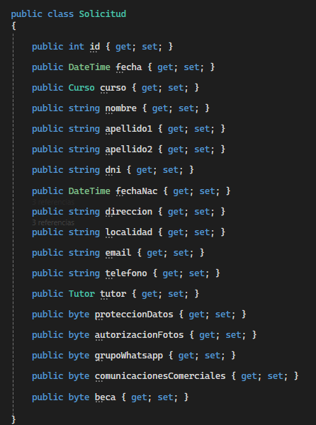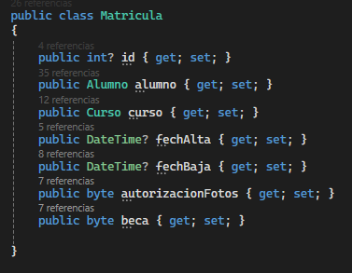

Conexiones a la Api
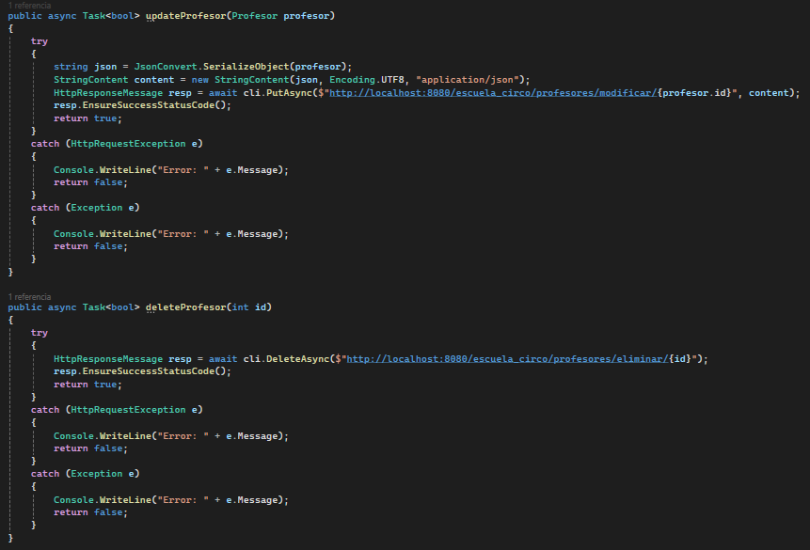
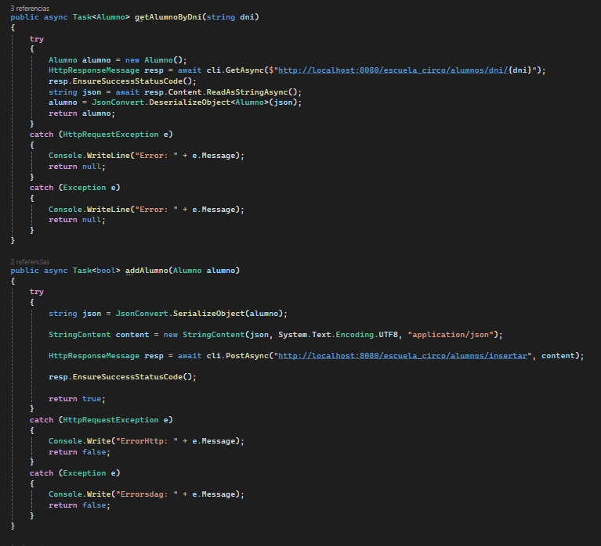
Los siguientes fragmentos corresponden a como se gestionan los datos de un alumno al aprobar una solicitud
En primer lugar, se comprueba si el DNI proporcionado se encuentra en la base de datos y en el caso de existir utilizaremos ese alumno ya registrado para crear y registrar la matricula, en caso contrario, se validan los datos y se comprueba que los datos críticos cumplan con las normas necesarias.
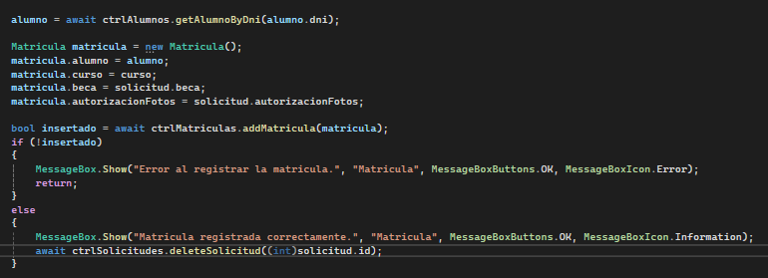
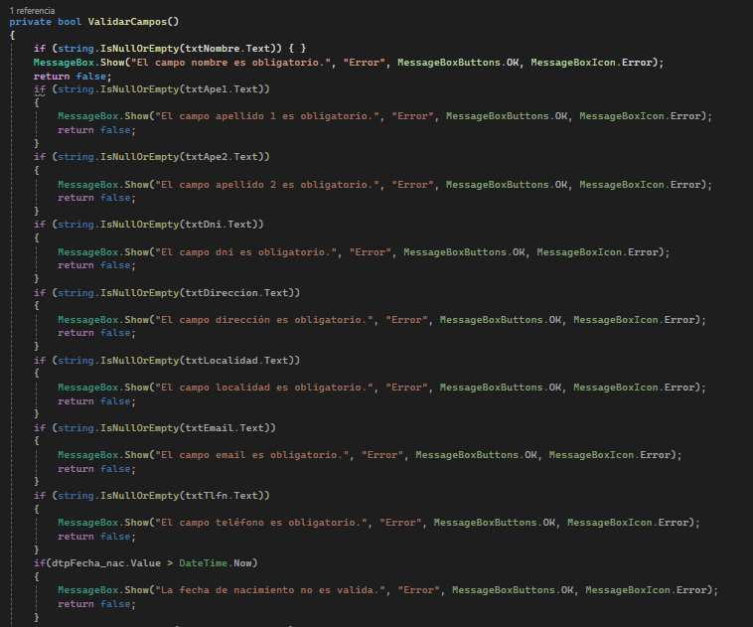
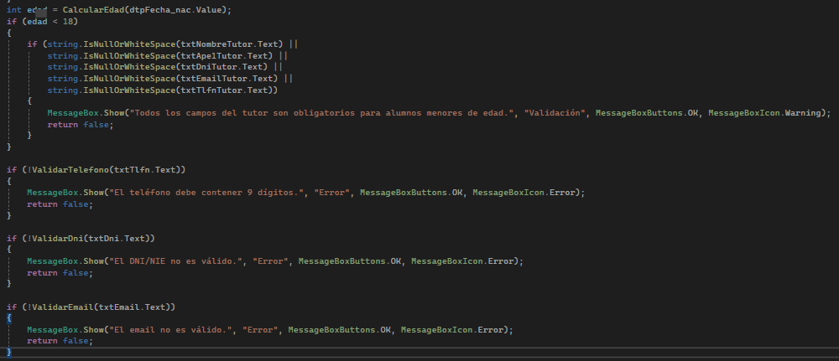
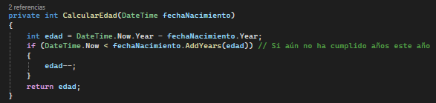
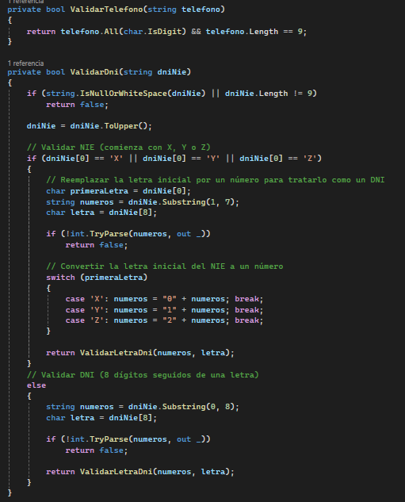
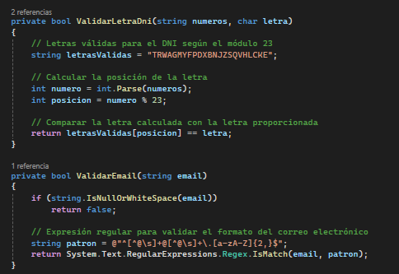
Tras las validaciones se asignan los datos al nuevo alumno y en el caso de ser menor de edad se le asigna un tutor, que será seleccionado o creado a la hora de crear la solicitud en la aplicación móvil.
Una vez tenemos todos los datos asignados insertamos el nuevo alumno en la base de datos
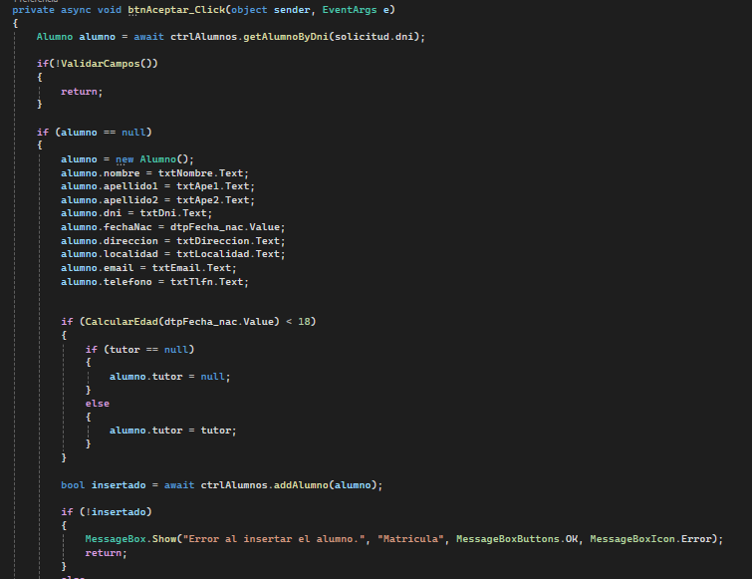
Una vez se ha guardado el alumno lo recogemos de vuelta de la base de datos de forma que ya tenga un Id y creamos la matricula.
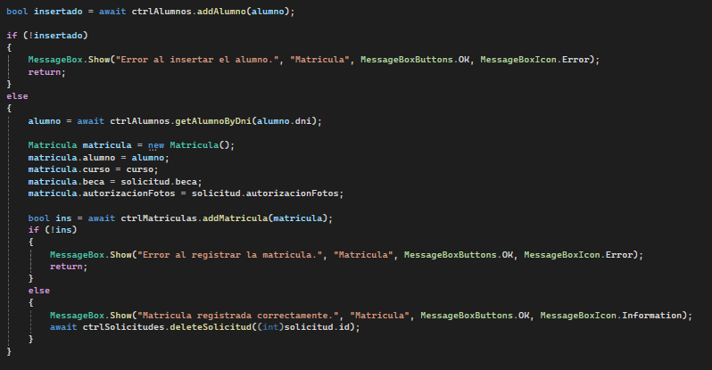
Finalmente, y solo si se han creado los registros previos necesarios en la base de datos, se elimina la solicitud
A continuación, mostraremos como se gestionan los profesores de un curso.
A la hora de asignar un profesor como participante a un curso, seleccionaremos este de los posibles mostrados en la tabla e internamente crearemos un nuevo objeto que contiene al profesor seleccionado, el curso, y si es coordinador, este último dato será que no por defecto ya que el coordinador se selecciona más adelante.
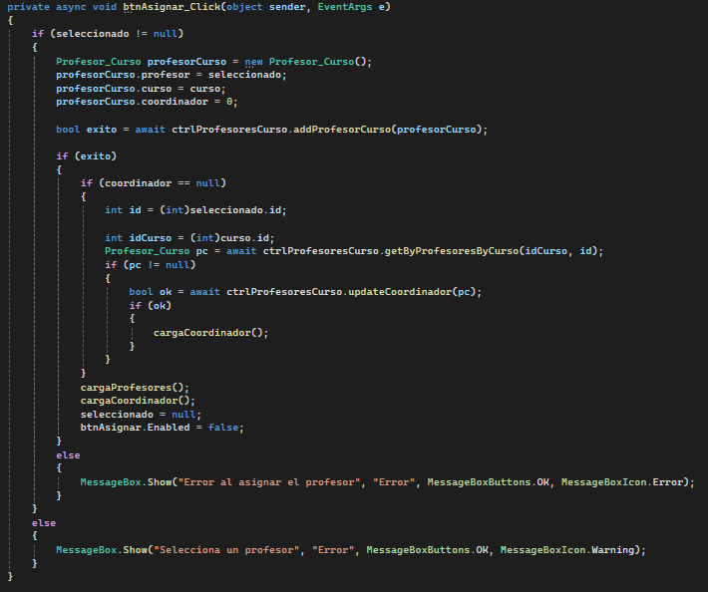
En el caso de este sea el primer profesor que se le asigna al curso o que el curso no tuviese un coordinador asignado, se asignara este profesor como coordinador.
Para desasignar un profesor del curso, primero comprobamos que se ha seleccionado un profesor y luego que este no sea el coordinador, ya que debe haber un coordinador en el curso, una vez comprobado esto, eliminamos el registro de la base de datos y actualizamos las tablas de selección.
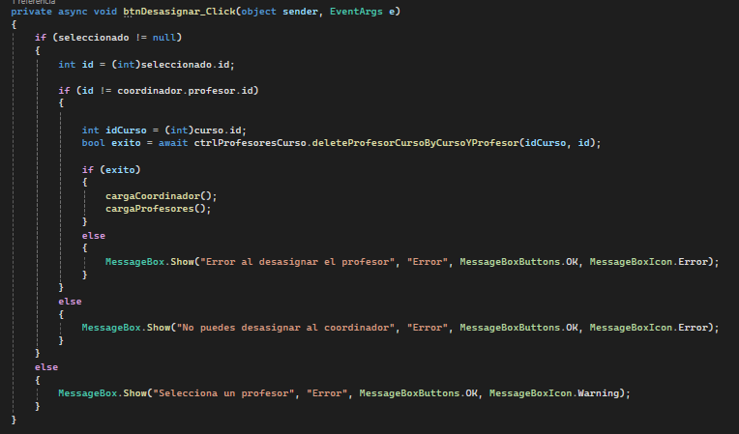
Para modificar al coordinador del curso primero comprobamos que haya uno asignado, y si es así, modificamos el registro de forma que aun participara en el curso, pero no como coordinado, luego buscaremos el registro del profesor seleccionado para ser el nuevo coordinador y lo modificaremos.
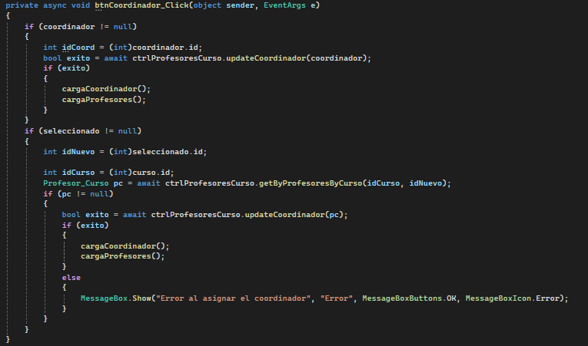
Aplicación móvil
La aplicación móvil de Academy Gestor ha sido diseñada para ofrecer acceso rápido, funcional y adaptado a dispositivos Android tanto a profesores como a familias o usuarios invitados. Desarrollada con Kotlin y utilizando herramientas modernas como Retrofit para la conexión con la API central, esta app permite interactuar con el sistema de forma eficiente, desde cualquier lugar y en cualquier momento.
El propósito principal de la app es servir como un canal de comunicación y gestión ligera. Para los profesores, permite pasar lista, consultar alumnos inscritos en sus cursos y realizar publicaciones informativas. Para las familias o visitantes, brinda acceso a contenidos, noticias, información de cursos y medios de contacto con la escuela.
Esta distinción de roles garantiza que cada tipo de usuario acceda solo a las funciones que necesita, manteniendo la aplicación clara y accesible.

- PRUEBAS

Estrategias
Pruebas unitarias | Se desarrollarán para todas las partes lógicas clave, especialmente API y lógica de negocio de las aplicaciones. Se usarán frameworks como JUnit y NUnit.
Pruebas de integración | Se comprobará la correcta interacción entre componentes.
Pruebas de sistema | Se probará el sistema completo desde el punto de vista del usuario, asegurando que los flujos funcionales se ejecutan correctamente.
Pruebas de rendimiento | Principalmente aplicadas a la API, para verificar tiempos de respuesta, carga y concurrencia.
Pruebas de seguridad | Se verificarán aspectos como autenticación, autorización y protección contra inyecciones en la API.
Pruebas de interfaz de usuario (UI) | Pruebas funcionales en las interfaces para validar la correcta disposición, comportamiento e interacción de los elementos.
Diseño y ejecución de pruebas
Diseño de las pruebas | Las pruebas se diseñan en paralelo con el desarrollo, a medida que se finaliza cada módulo o funcionalidad.
Ejecución de las pruebas | Pruebas unitarias automáticas con cada nueva compilación.  Pruebas de integración y de sistema al finalizar cada bloque de desarrollo.  Pruebas por parte de los usuarios se ejecutan al final del desarrollo y durante la fase de entrega.
Responsables de las pruebas | Desarrollador
Evaluación por parte del cliente
Objetivos | Confirmar que todas las funcionalidades cumplen los requisitos iniciales.  Detectar posibles problemas de usabilidad o errores funcionales menores.  Recoger observaciones finales para mejoras post-entrega.
Aspectos relevantes
Se llevará un control de errores detectados, su prioridad, y su estado (pendiente / resuelto).

Se aplicará control de versiones para garantizar la trazabilidad de las pruebas respecto a los cambios realizados.

El sistema no se considera “apto para entrega” hasta que no supere el 100% de los casos de prueba críticos.

- GESTION ECONOMICA

El plan de gestión económica para el proyecto Academy Gestor contempla una fase de desarrollo comprendida entre el 1 de marzo y el 15 de junio. Se han estimado los gastos en recursos materiales, proveedores, desarrollo por fases, y personal especializado.

Recursos | Coste estimado (€) | Concepto
Ordenador desarrollo x2 | 1800 | equipos necesarios para programación, pruebas y trabajo en paralelo de distintos desarrolladores.
Teléfono para pruebas | 300 | necesario para validar el funcionamiento de la aplicación móvil en entorno real.
Licencias de software | 300 | Incluye herramientas de desarrollo como IntelliJ, Visual Studio y APIs externas con planes de pago.
Servidor | 240 | Alojamiento de la API y base de datos durante pruebas y despliegue inicial.
Internet | 100 | Conectividad básica para trabajo remoto, sincronización con repositorios y servidores.
Total | 2740

Proveedor | Coste estimado anual (€) | Concepto
Dominio | 120 | Registro del dominio y mantenimiento de la web/app en servidores externos.
Electricidad | 200 | Gasto estimado en consumo eléctrico de los equipos durante el desarrollo.
Total | 320

El presupuesto incluye dos equipos de desarrollo, un teléfono para pruebas, licencias necesarias para el entorno de trabajo, un servidor para el despliegue y pruebas de la API, así como conexión a internet. En cuanto a proveedores, se han considerado los servicios de hosting/dominio y el consumo eléctrico.

Fase | Horas estimadas | Coste/Hora | Coste Total (€) | Concepto
Gestión de proyecto | 15 | 30 | 450 | Coordinación general, planificación y supervisión del cumplimiento del cronograma.
Análisis y requisitos | 20 | 25 | 500 | Estudio de necesidades, modelado de procesos y definición de funcionalidades.
Diseño | 25 | 25 | 625 | Elaboración de diagramas de base de datos, clases y pantallas para cada plataforma.
API | 40 | 30 | 1200 | Desarrollo del backend en Java con Spring Boot.
App escritorio | 40 | 25 | 1000 | Programación de la aplicación de escritorio con Windows Forms y .NET.
App móvil | 40 | 25 | 1000 | Implementación de la app Android con interfaz adaptada y consumo de API.
Pruebas | 15 | 20 | 300 | Verificación funcional, pruebas unitarias, integración y de usuario.
Documentación | 15 | 20 | 300 | Manuales de usuario, documentación técnica y guías de instalación.
Total |  |  | 5375

El desarrollo del proyecto está dividido en ocho fases, entre ellas: análisis de requisitos, diseño, implementación de API, desarrollo de interfaces de escritorio y móvil, pruebas y documentación. Cada fase ha sido valorada según el tiempo estimado y el coste por hora de los distintos perfiles profesionales involucrados (analista, programador senior, programador junior y jefe de proyecto).

Perfil profesional | Horas estimadas | Coste/Hora | Coste Total (€) | Concepto
Analista | 20 | 25 | 500 | Encargado de definir requisitos, diseñar base de datos y procesos clave.
Programador Sr | 60 | 30 | 1800 | Desarrolla funcionalidades críticas como la API y lógica del sistema.
Programador Jr | 40 | 18 | 720 | Apoya en tareas de codificación, pruebas y validación de formularios.
Jefe proyecto | 8 | 30 | 240 | Supervisa los avances del equipo, asegura cumplimiento de objetivos.
Total |  |  | 3260

A partir de estas estimaciones, se han calculado la cuenta de explotación anual, un balance provisional y una previsión de rentabilidad económica. Se concluye que el proyecto es viable económicamente, alcanzando el punto de equilibrio con al menos 9-10 centros activos durante tres años.

concepto | Ingresos | Gastos | Explicación
Ingresos estimados (licencias a academias, cuota mensual baja) | 30€/mes por licencia  (10 licencias 3600) |  | Ingresos anuales previstos mediante licencias o cuotas mensuales.
Coste de mantenimiento |  | 800 | Gastos anuales para mantener operativa la plataforma una vez desplegada.
Coste amortización desarrollo |  | 1790 | Recuperación progresiva de la inversión inicial (5.375 € en 3 años).
Beneficio estimado anual | 3600 | 2590 | Resultado antes de impuestos y sin contar reinversión adicional.
Total |  | +1000(aprox) | Margen disponible tras cubrir gastos operativos y amortización inicial.

Activos | Valor (€) | Pasivos | Valor (€) | Concepto
Equipos | 2100 | Préstamos o financiaciones |  | Equipos y dispositivo móvil adquiridos sin recurrir a financiación externa.
Licencias y dominios | 300 | Costes mensuales | 320 | Suscripciones activas, pagos diferidos u obligaciones a corto plazo.
Efectivo disponible | 1000 |  |  | Liquidez disponible al inicio para afrontar gastos no previstos.
Jefe proyecto | 3400 | Total pasivo | 320

Este plan de gestión económica actualizado refleja un escenario realista ajustado al calendario de desarrollo (1 de marzo - 15 de junio), optimizando tiempos y recursos, y manteniendo la viabilidad económica del proyecto Academy Gestor.
En él se refleja un coste total de 8430 € aproximadamente, con unos ingresos esperados de 3600 anuales. Lo que estima una amortización de 2810 €/Año en el caso de mantener un mínimo de 10 licencias activas durante 3 años para ser rentable, cabiendo la posibilidad de escalar el proyecto sin un incremento proporcional de los costes ya que la infraestructura estaría ya desplegada.

